1. feladat: Betűk (30 pont)
Készíts eljárásokat (hbetű :hossz :szín, lbetű :hossz :szín), amelyek az itt látható betűket rajzolják ki négyzetekből összeállítva! A :hossz paraméter egy kis négyzet oldalhosszát jelenti, a :szín pedig a kitöltés színét.
Segítségül mellékeljük azt az ábrát is, ahol a betűk egy 12x12-es négyzetrácson láthatóak, de neked a négyzetrácsot nem kell kirajzolnod.
 | 
hbetű 15 "narancs | lbetű 15 "sötétkék
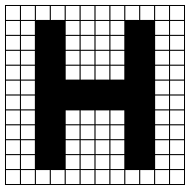 | 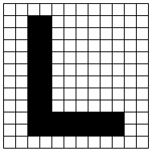
2. feladat: Torta és tükörképe (30 pont)
Az esküvőkön hatalmas menyasszonyi tortákat tálalnak fel. Ezt a kétemeletes tortát egy tükör elé helyezték, hogy még lenyűgözőbb hatást keltsen. Készíts eljárásokat (tortalap :hossz :melyik, torta :hossz :melyik és tükörkép :hossz), amelyek az itt látható ábrákat rajzolják ki! A tortalapok magassága legyen mindig 50 képpontnyi, a felső tortalap 25 képponttal kezdődjön beljebb, mint az alsó, a :hossz paraméter a tortalap oldalhosszát jelenti, a :melyik pedig azt, hogy a tortát vagy a tükörképét kell-e kirajzolni! A tükröt kékes színű háttérrel ábrázold!
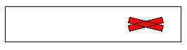 |  | 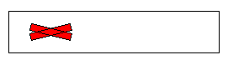
tortalap 250 -1 |  | tortalap 250 1
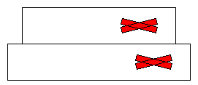 |  | 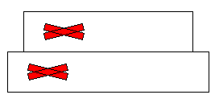
torta 250 -1 |  | torta 250 1
 | 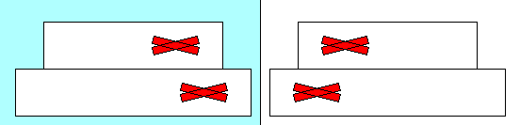
 | tükörkép 250
3. feladat: Kordon művelésű gyümölcsfa (40 pont)
Kertészetekben a fákat sokszor különleges, például sövény alakúra metszik. Készíts eljárást (fa :db :h), amely a mintának megfelelő fát rajzolja! A fa törzse sötétbarna és 5 vastagságú, az oldalra nyúló ágak világosbarnák és 3 vastagságúak, a felfelé növő ágak pedig zöldek és 1 vastagságúak. A :h paraméter a törzs első elágazás előtti részének hosszát jelöli. |  | 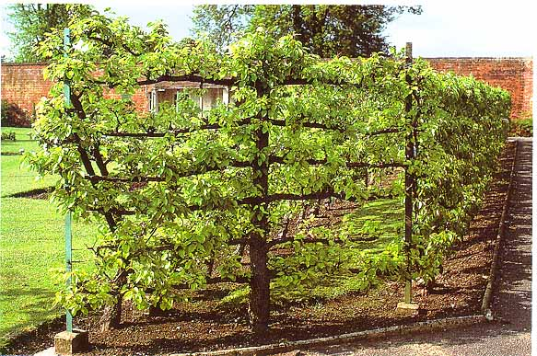
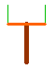 | 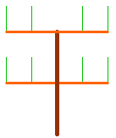 |  | 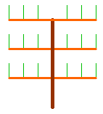 | 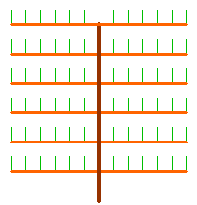
fa 1 40 | fa 2 60 |  | fa 3 40 | fa 6 30
Elérhető összpontszám: 100 pont +25 pont az 1. fordulóból

